HỆ THỐNG QUẢN LÝ VÀ BÁN SÁCH TRỰC TUYẾN
BÁO CÁO GIAI ĐOẠN 1 – PHÂN TÍCH DỮ LIỆU
Tập tin này là mục 3.3 của báo cáo GD1 (Chương 3, Phân tích hệ thống). Các mục còn lại của báo cáo nằm trong các tập tin cùng thư mục.

3.3. Phân tích dữ liệu
Trang Web và ứng dụng quản trị Desktop sử dụng chung một cơ sở dữ liệu SQL Server. Lược đồ dưới đây chứa toàn bộ thông tin dùng chung cho cả hai thành phần: sách và danh mục do Quản lý cập nhật trên Desktop được hiển thị trên Web; giỏ hàng, đơn hàng do Khách hàng tạo trên Web được Nhân viên xử lý trên Desktop; bảng TaiKhoan, VaiTro dùng để xác thực ở cả hai nơi.

3.3.1. Mô hình dữ liệu mức ý niệm
Mô hình mức ý niệm mô tả các thực thể chính và mối quan hệ giữa chúng, độc lập với hệ quản trị cơ sở dữ liệu (Hình 3.16). Mỗi thực thể được biểu diễn bằng một khung gồm tên thực thể và danh sách thuộc tính, trong đó thuộc tính định danh được gạch chân; các thuộc tính khóa ngoại chưa xuất hiện ở mức này vì liên kết giữa các thực thể được thể hiện bằng mối quan hệ. Mỗi mối quan hệ được ghi kèm tên và bản số ở hai đầu; những mối quan hệ n – n có thuộc tính riêng (số lượng, đơn giá, giá nhập) được ghi trong ngoặc ngay dưới tên mối quan hệ và sẽ trở thành các bảng trung gian ở mức luận lý.
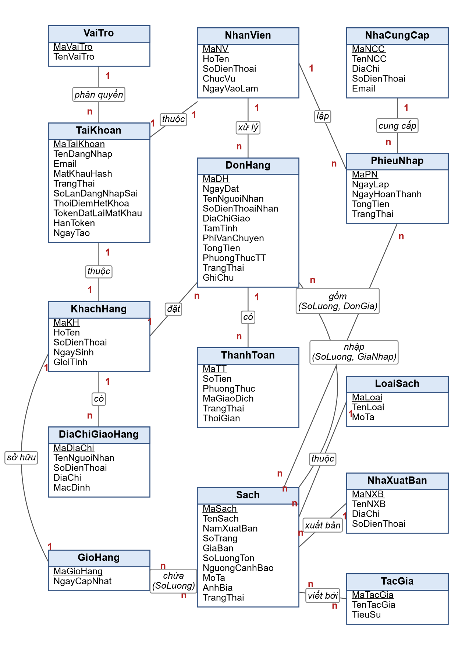
Hình 3.16. Mô hình thực thể – mối quan hệ mức ý niệm
Bảng 3.4. Các mối quan hệ giữa thực thể
Mối quan hệ | Bản số | Diễn giải
VaiTro – TaiKhoan | 1 – n | Mỗi tài khoản thuộc một vai trò; một vai trò có nhiều tài khoản.
TaiKhoan – KhachHang / NhanVien | 1 – 1 | Mỗi khách hàng, nhân viên có đúng một tài khoản.
KhachHang – DiaChiGiaoHang | 1 – n | Khách hàng lưu nhiều địa chỉ giao hàng.
KhachHang – GioHang | 1 – 1 | Mỗi khách hàng có một giỏ hàng.
GioHang – Sach | n – n | Giỏ hàng chứa nhiều sách; tách thành CTGioHang.
KhachHang – DonHang | 1 – n | Khách hàng đặt nhiều đơn hàng.
DonHang – Sach | n – n | Đơn hàng gồm nhiều sách; tách thành CTDonHang lưu số lượng, đơn giá.
NhanVien – DonHang | 1 – n | Nhân viên xử lý nhiều đơn hàng.
DonHang – ThanhToan | 1 – n | Một đơn có thể có nhiều lần giao dịch (thanh toán lại khi thất bại).
NhaCungCap – PhieuNhap | 1 – n | Nhà cung cấp cung cấp hàng cho nhiều phiếu nhập.
NhanVien – PhieuNhap | 1 – n | Nhân viên lập nhiều phiếu nhập.
PhieuNhap – Sach | n – n | Phiếu nhập gồm nhiều sách; tách thành CTPhieuNhap.
Sach – LoaiSach / NhaXuatBan | n – 1 | Mỗi sách thuộc một loại sách và một nhà xuất bản.
Sach – TacGia | n – n | Một sách có thể có nhiều tác giả; tách thành Sach_TacGia.

3.3.2. Mô hình dữ liệu mức luận lý
Từ mô hình mức ý niệm, nhóm chuyển các mối quan hệ n – n thành bảng trung gian, bổ sung bảng LichSuDonHang để lưu vết thay đổi trạng thái và thu được lược đồ quan hệ sau (khóa chính được gạch chân, khóa ngoại in nghiêng có dấu #).
- VaiTro(MaVaiTro, TenVaiTro)
- TaiKhoan(MaTaiKhoan, TenDangNhap, Email, MatKhauHash, #MaVaiTro, TrangThai, SoLanDangNhapSai, ThoiDiemHetKhoa, TokenDatLaiMatKhau, HanToken, NgayTao)
- KhachHang(MaKH, #MaTaiKhoan, HoTen, SoDienThoai, NgaySinh, GioiTinh)
- DiaChiGiaoHang(MaDiaChi, #MaKH, TenNguoiNhan, SoDienThoai, DiaChi, MacDinh)
- NhanVien(MaNV, #MaTaiKhoan, HoTen, SoDienThoai, ChucVu, NgayVaoLam)
- LoaiSach(MaLoai, TenLoai, MoTa)
- TacGia(MaTacGia, TenTacGia, TieuSu)
- NhaXuatBan(MaNXB, TenNXB, DiaChi, SoDienThoai)
- Sach(MaSach, TenSach, #MaLoai, #MaNXB, NamXuatBan, SoTrang, GiaBan, SoLuongTon, NguongCanhBao, MoTa, AnhBia, TrangThai)
- Sach_TacGia(#MaSach, #MaTacGia)
- NhaCungCap(MaNCC, TenNCC, DiaChi, SoDienThoai, Email)
- PhieuNhap(MaPN, #MaNCC, #MaNV, NgayLap, NgayHoanThanh, TongTien, TrangThai)
- CTPhieuNhap(#MaPN, #MaSach, SoLuong, GiaNhap)
- GioHang(MaGioHang, #MaKH, NgayCapNhat)
- CTGioHang(#MaGioHang, #MaSach, SoLuong)
- DonHang(MaDH, #MaKH, #MaNV, NgayDat, TenNguoiNhan, SoDienThoaiNhan, DiaChiGiao, TamTinh, PhiVanChuyen, TongTien, PhuongThucTT, TrangThai, GhiChu)
- CTDonHang(#MaDH, #MaSach, SoLuong, DonGia)
- LichSuDonHang(MaLichSu, #MaDH, TrangThai, ThoiGian, #NguoiThucHien)
- ThanhToan(MaTT, #MaDH, SoTien, PhuongThuc, MaGiaoDich, TrangThai, ThoiGian)
Kiểm tra dạng chuẩn:
- 1NF: mọi thuộc tính đều nguyên tố; danh sách tác giả của sách được tách thành bảng Sach_TacGia thay vì lưu chuỗi nhiều tác giả; địa chỉ giao hàng được tách thành bảng DiaChiGiaoHang.
- 2NF: các bảng có khóa chính gồm nhiều cột (CTDonHang, CTPhieuNhap, CTGioHang, Sach_TacGia) chỉ chứa thuộc tính phụ thuộc vào toàn bộ khóa (SoLuong, DonGia, GiaNhap); thông tin sách như tên, giá bán hiện tại nằm ở bảng Sach.
- 3NF: không có phụ thuộc bắc cầu: tên loại sách, tên nhà xuất bản, thông tin khách hàng được tham chiếu qua khóa ngoại thay vì lưu lặp lại. CTDonHang.DonGia và thông tin người nhận trong DonHang là dữ liệu lịch sử tại thời điểm đặt hàng (không phụ thuộc giá hay địa chỉ hiện tại) nên không vi phạm 3NF. Các cột TongTien, TamTinh được lưu có chủ đích để giữ đúng số tiền đã thanh toán và tăng tốc báo cáo; giá trị được tầng nghiệp vụ tính và kiểm tra khi tạo đơn.

3.3.3. Mô hình dữ liệu mức vật lý
Cơ sở dữ liệu được triển khai trên Microsoft SQL Server. Các bảng được sinh bằng EF Core Code First; chuỗi tiếng Việt dùng kiểu NVARCHAR, tiền tệ dùng DECIMAL(18,0) (đơn vị đồng), thời gian dùng DATETIME2. Ngoài khóa chính, hệ thống tạo chỉ mục cho các cột thường dùng để tìm kiếm và lọc: Sach(TenSach), Sach(MaLoai), DonHang(MaKH, NgayDat), DonHang(TrangThai).
Hình 3.17 là lược đồ cơ sở dữ liệu ở mức vật lý, thể hiện toàn bộ 19 bảng cùng khóa chính (gạch chân), khóa ngoại (ký hiệu #) và các liên kết khóa ngoại giữa các bảng. Để lược đồ dễ đọc, mỗi bảng chỉ liệt kê các cột khóa; danh sách đầy đủ cột, kiểu dữ liệu và ràng buộc của từng bảng được trình bày ngay sau đó.
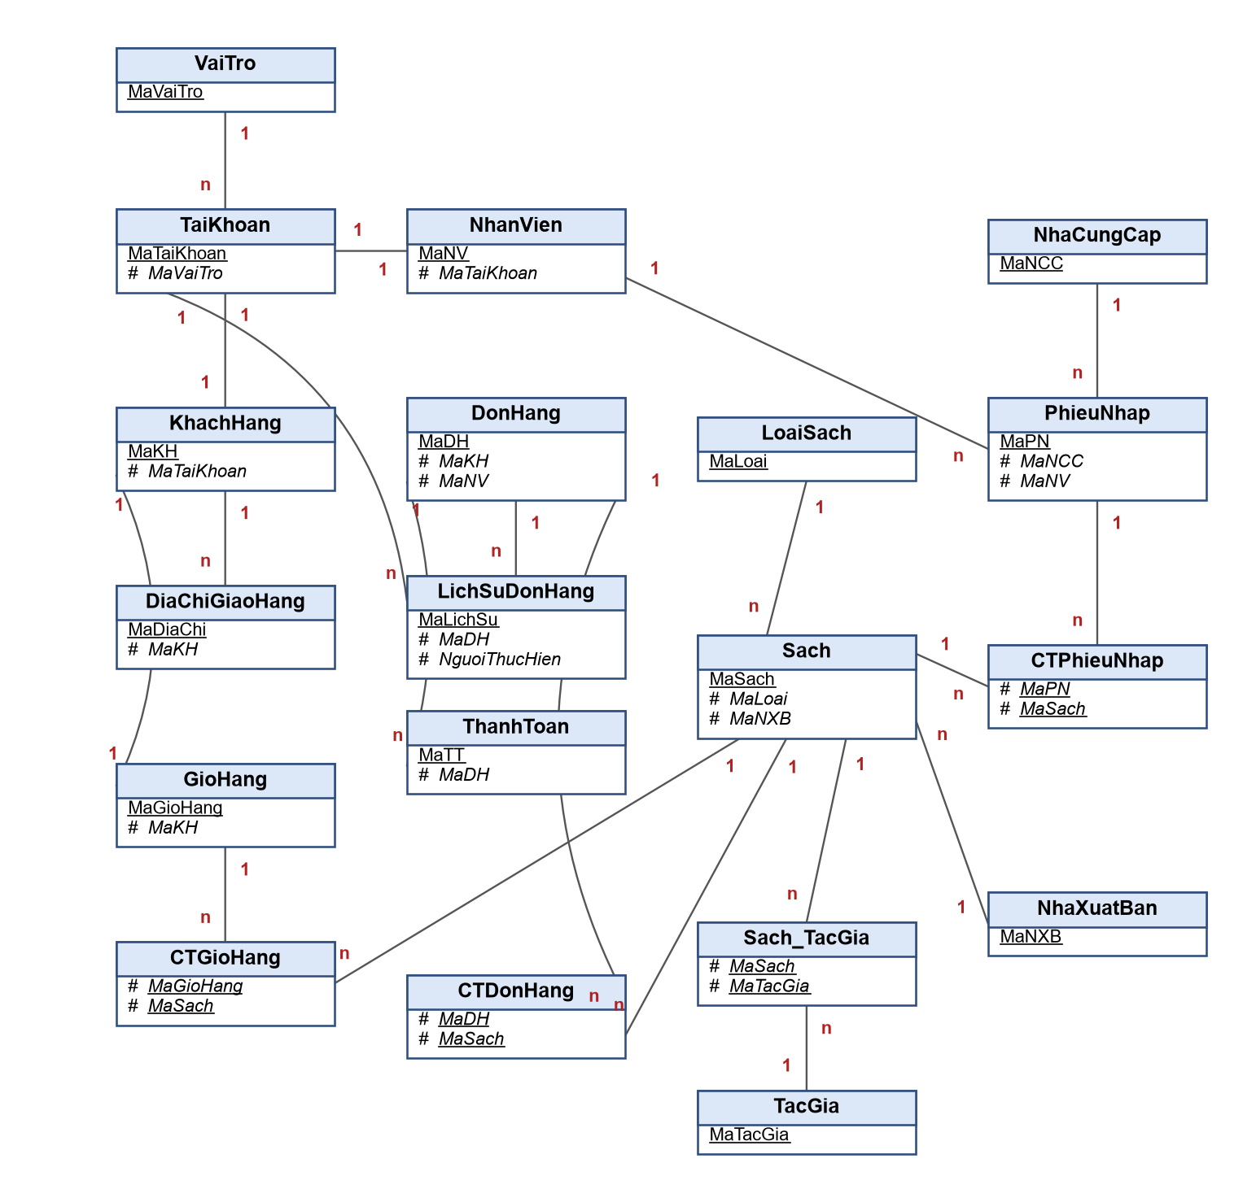
Hình 3.17. Lược đồ cơ sở dữ liệu mức vật lý
Mọi đơn hàng đều phát sinh bản ghi trong bảng ThanhToan để thống nhất cách theo dõi dòng tiền: đơn VNPay tạo bản ghi ở trạng thái Chờ ngay khi khách hàng được chuyển sang cổng thanh toán, sau đó được cập nhật thành Thành công hoặc Thất bại theo kết quả trả về; đơn COD tạo bản ghi ở trạng thái Chờ khi đơn hàng được tạo và chuyển sang Thành công khi Nhân viên xác nhận đã thu tiền lúc đơn hàng Hoàn thành.
Bảng 3.5. VaiTro – Vai trò người dùng
Tên cột | Kiểu dữ liệu | Ràng buộc | Mô tả
MaVaiTro | INT | PK, IDENTITY | Mã vai trò
TenVaiTro | NVARCHAR(50) | NOT NULL, UNIQUE | KHÁCH HÀNG, NHÂN VIÊN, QUẢN LÝ

Bảng 3.6. TaiKhoan – Tài khoản đăng nhập
Tên cột | Kiểu dữ liệu | Ràng buộc | Mô tả
MaTaiKhoan | INT | PK, IDENTITY | Mã tài khoản
TenDangNhap | VARCHAR(50) | NOT NULL, UNIQUE | Tên đăng nhập
Email | VARCHAR(100) | NOT NULL, UNIQUE | Email
MatKhauHash | VARCHAR(255) | NOT NULL | Mật khẩu đã băm
MaVaiTro | INT | FK → VaiTro, NOT NULL | Vai trò
TrangThai | TINYINT | NOT NULL, DEFAULT 1 | 1: hoạt động, 0: bị khóa
SoLanDangNhapSai | TINYINT | NOT NULL, DEFAULT 0 | Số lần đăng nhập sai liên tiếp
ThoiDiemHetKhoa | DATETIME2 | NULL | Thời điểm hết khóa tạm (NULL nếu không bị khóa)
TokenDatLaiMatKhau | VARCHAR(255) | NULL | Token đặt lại mật khẩu gửi qua email
HanToken | DATETIME2 | NULL | Thời hạn của token đặt lại mật khẩu
NgayTao | DATETIME2 | NOT NULL, DEFAULT GETDATE() | Ngày tạo

Bảng 3.7. KhachHang – Thông tin khách hàng
Tên cột | Kiểu dữ liệu | Ràng buộc | Mô tả
MaKH | INT | PK, IDENTITY | Mã khách hàng
MaTaiKhoan | INT | FK → TaiKhoan, UNIQUE | Tài khoản của khách hàng
HoTen | NVARCHAR(100) | NOT NULL | Họ tên
SoDienThoai | VARCHAR(15) | NOT NULL | Số điện thoại
NgaySinh | DATE | NULL | Ngày sinh
GioiTinh | NVARCHAR(10) | NULL | Giới tính

Bảng 3.8. DiaChiGiaoHang – Địa chỉ giao hàng của khách hàng
Tên cột | Kiểu dữ liệu | Ràng buộc | Mô tả
MaDiaChi | INT | PK, IDENTITY | Mã địa chỉ
MaKH | INT | FK → KhachHang, NOT NULL | Khách hàng
TenNguoiNhan | NVARCHAR(100) | NOT NULL | Tên người nhận
SoDienThoai | VARCHAR(15) | NOT NULL | SĐT người nhận
DiaChi | NVARCHAR(255) | NOT NULL | Số nhà, đường, phường/xã, quận/huyện, tỉnh/thành
MacDinh | BIT | NOT NULL, DEFAULT 0 | Địa chỉ mặc định

Bảng 3.9. NhanVien – Thông tin nhân viên
Tên cột | Kiểu dữ liệu | Ràng buộc | Mô tả
MaNV | INT | PK, IDENTITY | Mã nhân viên
MaTaiKhoan | INT | FK → TaiKhoan, UNIQUE | Tài khoản của nhân viên
HoTen | NVARCHAR(100) | NOT NULL | Họ tên
SoDienThoai | VARCHAR(15) | NOT NULL | Số điện thoại
ChucVu | NVARCHAR(50) | NOT NULL | Chức vụ
NgayVaoLam | DATE | NOT NULL | Ngày vào làm

Bảng 3.10. LoaiSach – Loại sách
Tên cột | Kiểu dữ liệu | Ràng buộc | Mô tả
MaLoai | INT | PK, IDENTITY | Mã loại sách
TenLoai | NVARCHAR(100) | NOT NULL, UNIQUE | Tên loại sách
MoTa | NVARCHAR(500) | NULL | Mô tả

Bảng 3.11. TacGia – Tác giả
Tên cột | Kiểu dữ liệu | Ràng buộc | Mô tả
MaTacGia | INT | PK, IDENTITY | Mã tác giả
TenTacGia | NVARCHAR(100) | NOT NULL | Tên tác giả
TieuSu | NVARCHAR(MAX) | NULL | Tiểu sử

Bảng 3.12. NhaXuatBan – Nhà xuất bản
Tên cột | Kiểu dữ liệu | Ràng buộc | Mô tả
MaNXB | INT | PK, IDENTITY | Mã nhà xuất bản
TenNXB | NVARCHAR(150) | NOT NULL, UNIQUE | Tên nhà xuất bản
DiaChi | NVARCHAR(255) | NULL | Địa chỉ
SoDienThoai | VARCHAR(15) | NULL | Số điện thoại

Bảng 3.13. Sach – Sách
Tên cột | Kiểu dữ liệu | Ràng buộc | Mô tả
MaSach | INT | PK, IDENTITY | Mã sách
TenSach | NVARCHAR(255) | NOT NULL | Tên sách
MaLoai | INT | FK → LoaiSach, NOT NULL | Loại sách
MaNXB | INT | FK → NhaXuatBan, NOT NULL | Nhà xuất bản
NamXuatBan | SMALLINT | NULL | Năm xuất bản
SoTrang | INT | NULL, CHECK > 0 | Số trang
GiaBan | DECIMAL(18,0) | NOT NULL, CHECK > 0 | Giá bán hiện tại
SoLuongTon | INT | NOT NULL, DEFAULT 0, CHECK ≥ 0 | Số lượng tồn kho
NguongCanhBao | INT | NOT NULL, DEFAULT 5 | Ngưỡng cảnh báo hết hàng
MoTa | NVARCHAR(MAX) | NULL | Mô tả nội dung
AnhBia | VARCHAR(255) | NULL | Đường dẫn ảnh bìa
TrangThai | TINYINT | NOT NULL, DEFAULT 1 | 1: đang kinh doanh, 0: ngừng kinh doanh

Bảng 3.14. Sach_TacGia – Liên kết sách – tác giả (n-n)
Tên cột | Kiểu dữ liệu | Ràng buộc | Mô tả
MaSach | INT | PK, FK → Sach | Sách
MaTacGia | INT | PK, FK → TacGia | Tác giả

Bảng 3.15. NhaCungCap – Nhà cung cấp
Tên cột | Kiểu dữ liệu | Ràng buộc | Mô tả
MaNCC | INT | PK, IDENTITY | Mã nhà cung cấp
TenNCC | NVARCHAR(150) | NOT NULL | Tên nhà cung cấp
DiaChi | NVARCHAR(255) | NULL | Địa chỉ
SoDienThoai | VARCHAR(15) | NOT NULL | Số điện thoại
Email | VARCHAR(100) | NULL | Email

Bảng 3.16. PhieuNhap – Phiếu nhập
Tên cột | Kiểu dữ liệu | Ràng buộc | Mô tả
MaPN | INT | PK, IDENTITY | Mã phiếu nhập
MaNCC | INT | FK → NhaCungCap, NOT NULL | Nhà cung cấp
MaNV | INT | FK → NhanVien, NOT NULL | Nhân viên lập phiếu
NgayLap | DATETIME2 | NOT NULL | Ngày lập
NgayHoanThanh | DATETIME2 | NULL | Ngày hoàn thành
TongTien | DECIMAL(18,0) | NOT NULL, CHECK ≥ 0 | Tổng tiền nhập
TrangThai | TINYINT | NOT NULL, DEFAULT 0 | 0: chờ nhập, 1: đã hoàn thành

Bảng 3.17. CTPhieuNhap – Chi tiết phiếu nhập
Tên cột | Kiểu dữ liệu | Ràng buộc | Mô tả
MaPN | INT | PK, FK → PhieuNhap | Phiếu nhập
MaSach | INT | PK, FK → Sach | Sách
SoLuong | INT | NOT NULL, CHECK > 0 | Số lượng nhập
GiaNhap | DECIMAL(18,0) | NOT NULL, CHECK > 0 | Giá nhập

Bảng 3.18. GioHang – Giỏ hàng
Tên cột | Kiểu dữ liệu | Ràng buộc | Mô tả
MaGioHang | INT | PK, IDENTITY | Mã giỏ hàng
MaKH | INT | FK → KhachHang, UNIQUE | Khách hàng sở hữu
NgayCapNhat | DATETIME2 | NOT NULL | Lần cập nhật cuối

Bảng 3.19. CTGioHang – Chi tiết giỏ hàng
Tên cột | Kiểu dữ liệu | Ràng buộc | Mô tả
MaGioHang | INT | PK, FK → GioHang | Giỏ hàng
MaSach | INT | PK, FK → Sach | Sách
SoLuong | INT | NOT NULL, CHECK > 0 | Số lượng

Bảng 3.20. DonHang – Đơn hàng
Tên cột | Kiểu dữ liệu | Ràng buộc | Mô tả
MaDH | INT | PK, IDENTITY | Mã đơn hàng
MaKH | INT | FK → KhachHang, NOT NULL | Khách hàng đặt
MaNV | INT | FK → NhanVien, NULL | Nhân viên xử lý
NgayDat | DATETIME2 | NOT NULL | Ngày đặt
TenNguoiNhan | NVARCHAR(100) | NOT NULL | Tên người nhận
SoDienThoaiNhan | VARCHAR(15) | NOT NULL | SĐT người nhận
DiaChiGiao | NVARCHAR(255) | NOT NULL | Địa chỉ giao hàng
TamTinh | DECIMAL(18,0) | NOT NULL | Tổng tiền sách
PhiVanChuyen | DECIMAL(18,0) | NOT NULL, DEFAULT 0 | Phí vận chuyển
TongTien | DECIMAL(18,0) | NOT NULL | TamTinh + PhiVanChuyen
PhuongThucTT | VARCHAR(10) | NOT NULL, CHECK IN ('COD','VNPAY') | Phương thức thanh toán
TrangThai | TINYINT | NOT NULL | 0: chờ thanh toán, 1: chờ xác nhận, 2: đã xác nhận, 3: đang giao, 4: hoàn thành, 5: đã hủy
GhiChu | NVARCHAR(500) | NULL | Ghi chú, lý do hủy

Bảng 3.21. CTDonHang – Chi tiết đơn hàng
Tên cột | Kiểu dữ liệu | Ràng buộc | Mô tả
MaDH | INT | PK, FK → DonHang | Đơn hàng
MaSach | INT | PK, FK → Sach | Sách
SoLuong | INT | NOT NULL, CHECK > 0 | Số lượng
DonGia | DECIMAL(18,0) | NOT NULL, CHECK > 0 | Đơn giá tại thời điểm đặt

Bảng 3.22. LichSuDonHang – Lịch sử thay đổi trạng thái đơn hàng
Tên cột | Kiểu dữ liệu | Ràng buộc | Mô tả
MaLichSu | INT | PK, IDENTITY | Mã lịch sử
MaDH | INT | FK → DonHang, NOT NULL | Đơn hàng
TrangThai | TINYINT | NOT NULL | Trạng thái mới
ThoiGian | DATETIME2 | NOT NULL | Thời điểm thay đổi
NguoiThucHien | INT | FK → TaiKhoan, NULL | Tài khoản thực hiện (NULL nếu hệ thống tự động)

Bảng 3.23. ThanhToan – Giao dịch thanh toán
Tên cột | Kiểu dữ liệu | Ràng buộc | Mô tả
MaTT | INT | PK, IDENTITY | Mã giao dịch
MaDH | INT | FK → DonHang, NOT NULL | Đơn hàng
SoTien | DECIMAL(18,0) | NOT NULL, CHECK > 0 | Số tiền
PhuongThuc | VARCHAR(10) | NOT NULL | COD hoặc VNPAY
MaGiaoDich | VARCHAR(100) | NULL | Mã giao dịch của cổng thanh toán
TrangThai | TINYINT | NOT NULL | 0: chờ, 1: thành công, 2: thất bại
ThoiGian | DATETIME2 | NOT NULL | Thời điểm giao dịch

